BRG SCAN & CHECKOUT
Tự quét hàng, thanh toán không phải xếp hàng
Hướng dẫn quét mã dành cho khách hàng
Bạn tự quét mã vạch từng mặt hàng bằng điện thoại. Đến quầy chỉ cần đưa một mã QR cho thu ngân quét, rồi trả tiền. Không cần cài ứng dụng.
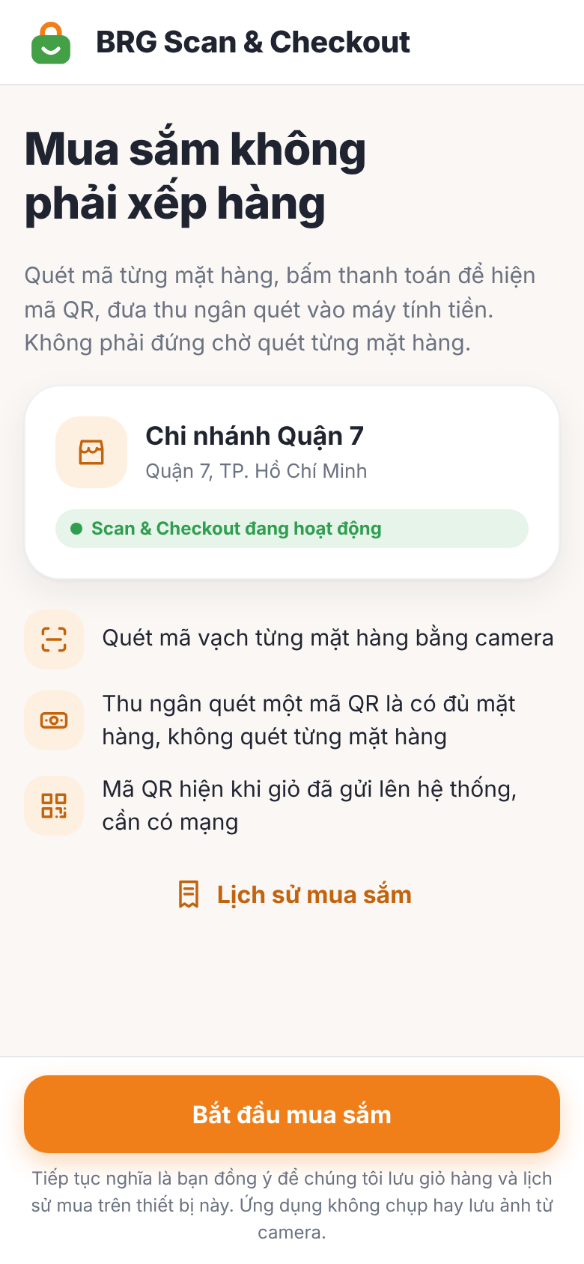  1. Vào cửa hàng | 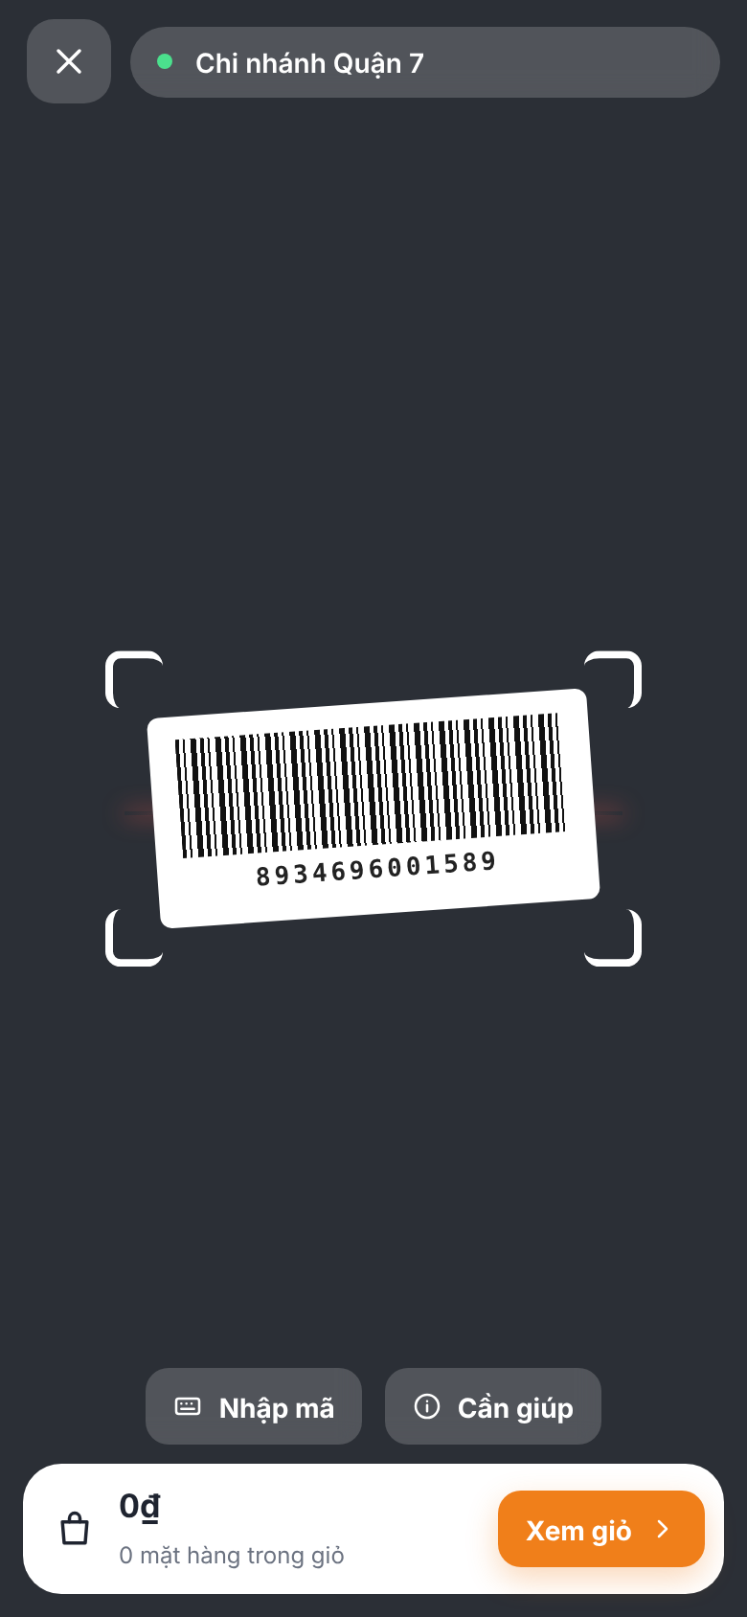  2. Quét từng mặt hàng | 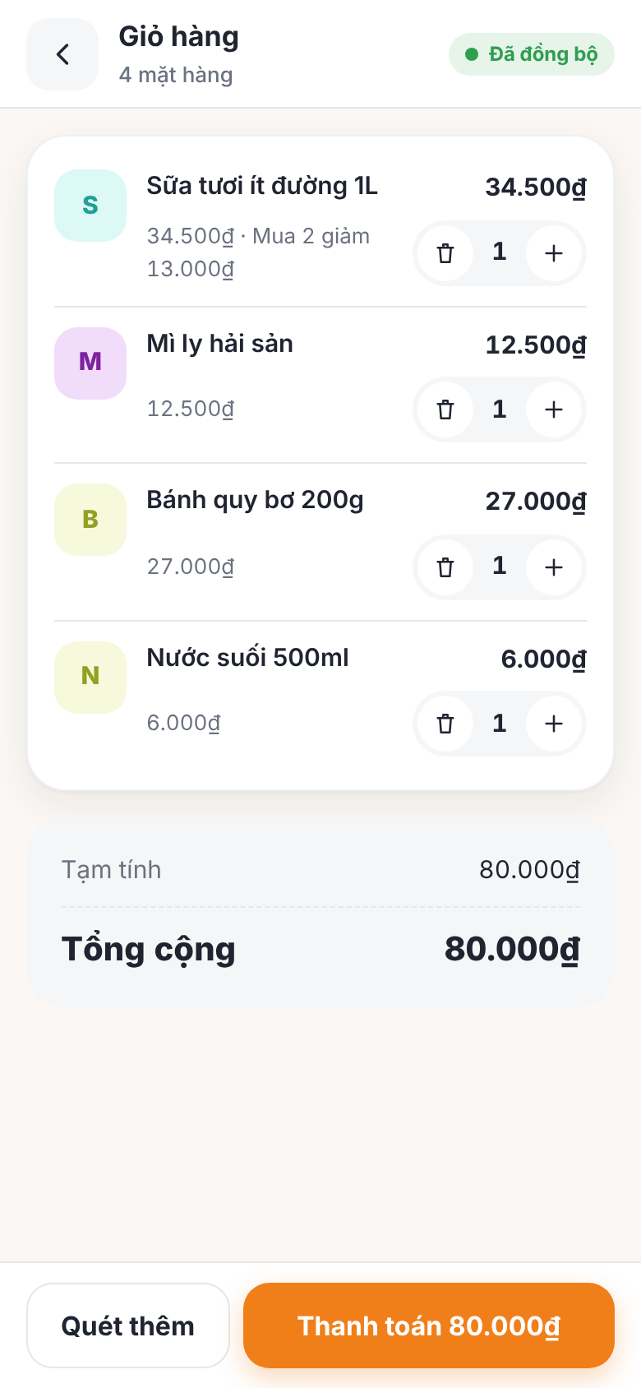  3. Kiểm tra giỏ hàng | 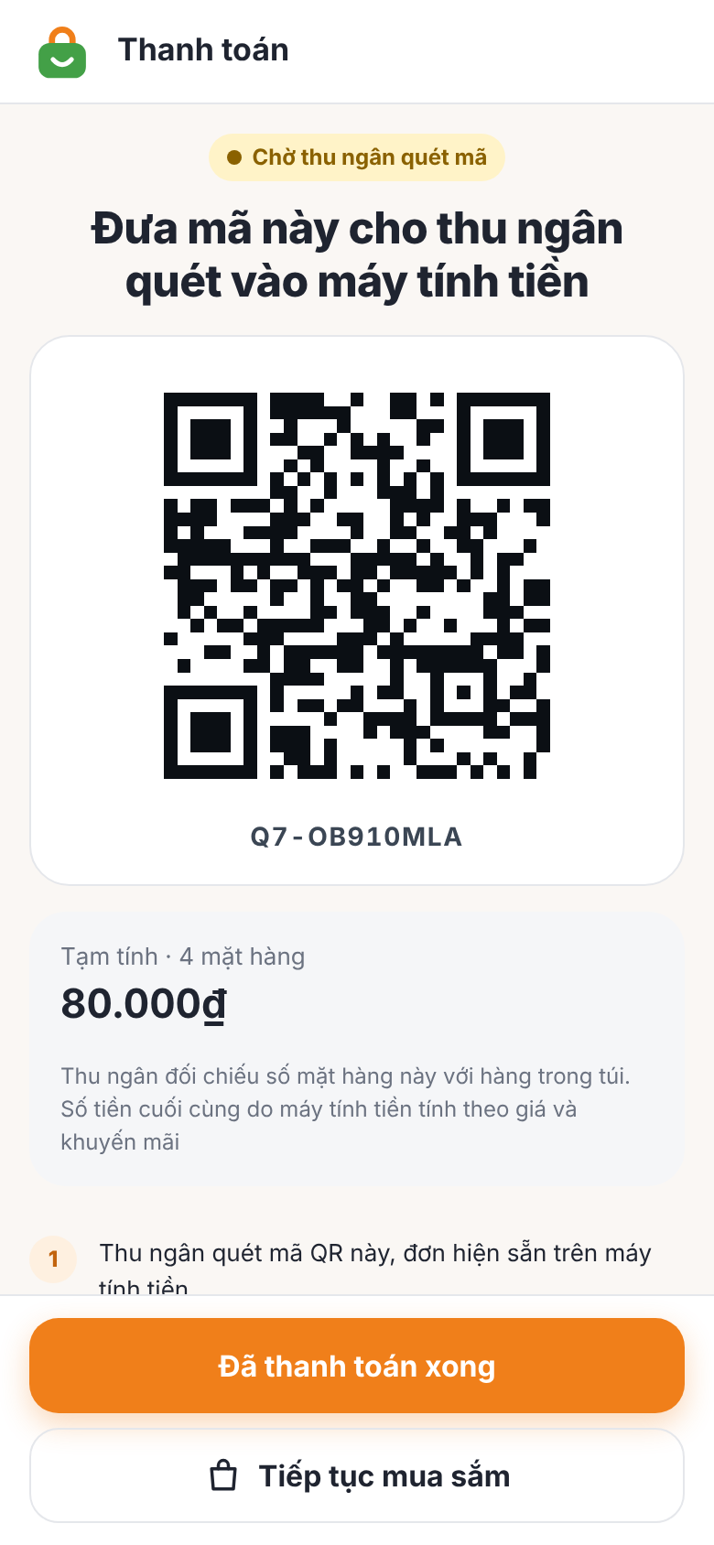  4. Bấm Thanh toán | 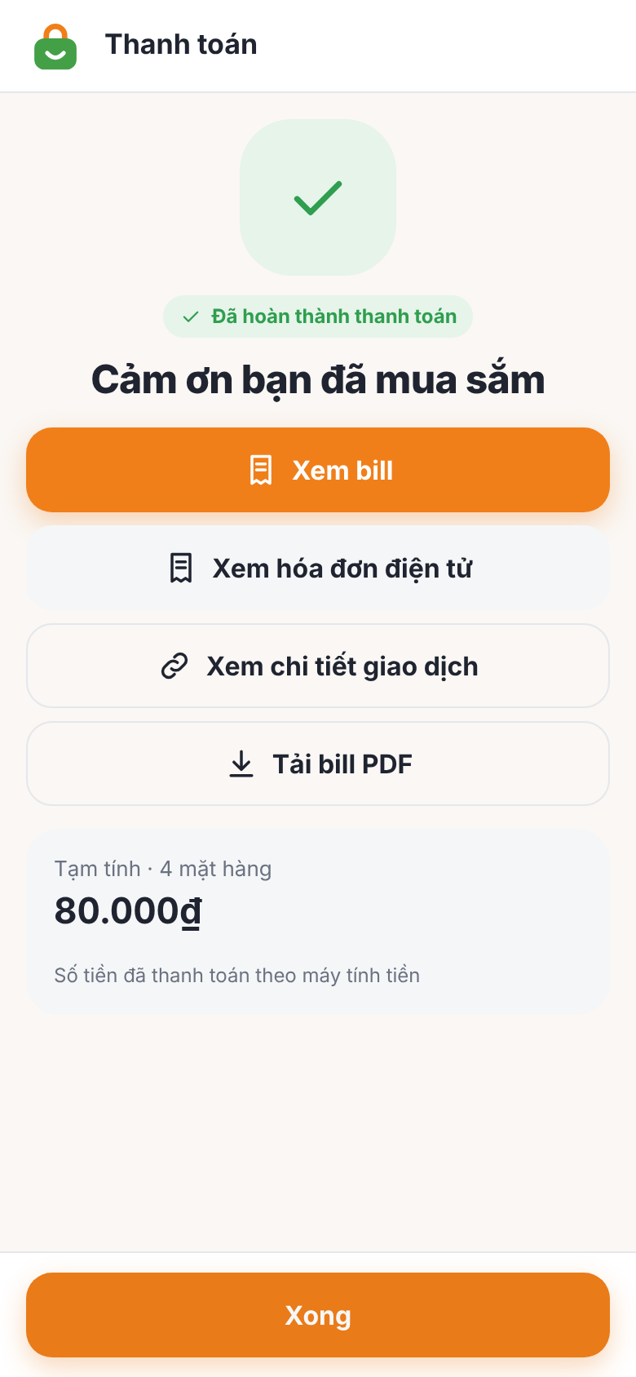  5. Xong, nhận hóa đơn

Các bước thực hiện
- Vào cửa hàng. Dùng camera điện thoại quét mã QR dán ở cổng vào, rồi bấm Bắt đầu mua sắm. Lần đầu máy hỏi quyền dùng camera: bấm Cho phép (camera chỉ đọc mã vạch, không chụp hay lưu ảnh).
- Quét từng mặt hàng. Đưa mã vạch trên sản phẩm vào khung. Điện thoại báo "Đã thêm vào giỏ" kèm tên, giá và số lượng. Hàng đang khuyến mại hiện giá gốc gạch ngang kèm giá khuyến mại. Muốn lấy thêm cùng mặt hàng thì quét lại hoặc bấm dấu +.
- Kiểm tra giỏ hàng. Bấm Xem giỏ để xem tên, giá, số lượng. Bấm + hoặc − để đổi số lượng, bấm biểu tượng thùng rác để bỏ mặt hàng không lấy. Giá trong ứng dụng là tạm tính; số tiền cuối cùng do máy tính tiền tại quầy tính theo giá và khuyến mãi của cửa hàng.
- Bấm Thanh toán. Điện thoại hiện mã QR cùng mã giỏ hàng. Cần có mạng để mã hiện ra. Đưa mã này cho thu ngân quét vào máy tính tiền.
- Trả tiền tại quầy. Thu ngân thu tiền. Xong, điện thoại hiện "Đã hoàn thành thanh toán". Bạn xem được bill, hóa đơn điện tử, chi tiết giao dịch, tải bill PDF hoặc gửi bill về email. Bấm Xong để kết thúc.
Lưu ý khi mua sắm
Hãy quét tất cả mặt hàng bạn lấy. Nếu bạn lấy thêm hàng chưa quét, thu ngân sẽ thêm vào đơn tại quầy, và ngược lại nếu bạn không lấy một mặt hàng đã quét thì báo thu ngân để bỏ khỏi đơn. Số tiền bạn trả luôn theo hàng thực tế mang ra quầy.

Gặp sự cố? Làm thế nào
Tình huống | Cách xử lý
Camera không quét được mã vạch | Bấm Nhập mã và gõ dãy số dưới mã vạch. Kiểm tra đã cho phép camera. Hãy mở link bằng Safari hoặc Chrome, không mở trong Zalo hay Facebook.
Mặt hàng hiện "Chưa có giá" | Bạn vẫn thanh toán bình thường. Mặt hàng đó vẫn nằm trong giỏ, thu ngân sẽ tính giá tại quầy.
Điện thoại mất mạng khi đang quét | Bạn vẫn quét tiếp được, giỏ lưu trên máy. Mặt hàng quét lúc mất mạng sẽ có tên và giá khi có mạng lại. Mã QR chỉ hiện khi có mạng.
Muốn lấy thêm hàng sau khi bấm Thanh toán | Bấm Tiếp tục mua sắm, xác nhận, rồi quét thêm. Giỏ giữ nguyên, bấm Thanh toán lại để lấy mã QR mới. Nếu thu ngân đã bắt đầu xử lý đơn, nhờ thu ngân hủy đơn trước.
Mã QR báo hết hạn | Mã chỉ dùng được trong 30 phút sau khi bấm Thanh toán. Bấm Thanh toán lại để lấy mã mới, giỏ của bạn vẫn còn.
Lỡ tắt trình duyệt hoặc đóng trang | Mở lại link của cửa hàng (hoặc quét lại mã QR ở cổng vào), giỏ đang dở sẽ hiện lại.
Đổi ý, không mua nữa | Chưa thanh toán: bỏ mặt hàng khỏi giỏ hoặc đóng trang. Đã đưa mã cho thu ngân: báo thu ngân để hủy đơn.
Cần hỗ trợ | Hỏi nhân viên của cửa hàng. Bấm nút Cần giúp trong màn hình quét để xem hướng dẫn nhanh.

Cảm ơn bạn đã mua sắm cùng cửa hàng!

